miércoles, 13 de agosto de 2025

CARTA ABIERTA A SANTIAGO ABASCAL. Juan Cejudo
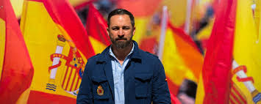

A Santiago Abascal no le ha gustado nada, absolutamente nada, la nota de los obispos españoles rechazando la moción aprobada en Jumilla por P.P y VOX, prohibiendo la celebración de fiestas islamistas en espacios públicos.
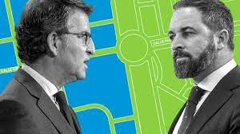

Debe Ud saber señor Abascal que las razones que le han dado los obispos son contundentes y superclaras:
"La limitación de estos derechos atenta contra los derechos fundamentales de cualquier ser humano, y no afecta solo a un grupo religioso, sino a todas las confesiones religiosas y también a los no creyentes. Hacer estás restricciones por motivos religiosos es una discriminación que no puede darse en sociedades democráticas", concluye la nota de la CEE.
"Las manifestaciones religiosas públicas, entendidas como libertad de culto, están amparadas por el derecho a la libertad religiosa, un derecho humano fundamental protegido por la Constitución española en su artículo 16.1", en el que se recoge que “Se garantiza la libertad ideológica, religiosa y de culto de los individuos y las comunidades sin más limitación, en sus manifestaciones, que la necesaria para el mantenimiento del orden público protegido por la ley”.

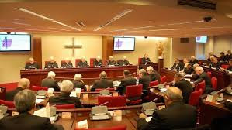

Ante estas declaraciones de los obispos Ud. , entre otras cosas dice en una entrevista:

“Soy católico, pero me dedico a la política y tengo una responsabilidad política y la voy a ejercer. Si otros no ejercen su responsabilidad, tendrán que dar cuentas a otras personas o en otras instancias”.

Debo decirle, como cristiano de base que soy, que un verdadero católico, un cristiano, un seguidor de Jesús de Nazaret, no puede ser racista ni xenófobo. Ud podrá ser responsable político y actuar de acuerdo con sus principios, pero no diga que es católico porque no lo es.

No se lo digo yo sólo, como cristiano de base, se lo ha dicho con toda claridad y contundencia también, en contestación a sus declaraciones, el arzobispo de Tarragona Joan Planellas cuando le ha dicho:

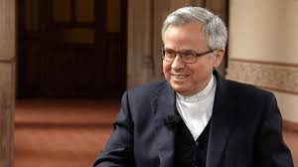

"Vincular catolicismo y xenofobia está absolutamente fuera de lugar"
"Una persona xenófoba no puede ser verdaderamente cristiana".

Las declaraciones de Abascal son "totalmente contrarias" a la Doctrina Social de la Iglesia.

"La nota de la CEE dijo lo que tenía que decir, y lo que dice la Constitución y la Declaración Universal de los Derechos Humanos, donde se recoge el derecho a la libertad religiosa", también fundamentada en el Concilio Vaticano II.

También el arzobispo de Madrid D. José Cobo ha dicho:

"Una procesión católica arraigada o una fiesta del cordero en una población con presencia musulmana no pueden constituir una amenaza a nada ni a nadie"
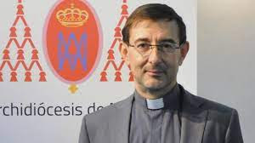

"El uso ordenado de un polideportivo para unas tradicionales fiestas religiosas, de familia y vida de fe no parece perturbar la convivencia de una población con una presencia tan significativa de pluralismo religioso".
Ser cristiano, Sr. Abascal, no es llevar puesta una cruz o asistir a celebraciones religiosas como mero ritual. Ser cristiano es ser seguidor de Jesús, es seguir su doctrina, su ejemplo, sus palabras y tratar de imitarlo. Para saber cómo actuaba y pensaba Jesús sólo hay que leer los evangelios.

Jesús acogía a todos, especialmente a las personas más desfavorecidas, a los mas pobres...
"Lo que hagáis con uno de estos mis hermanos pequeños a Mí me lo hacéis"

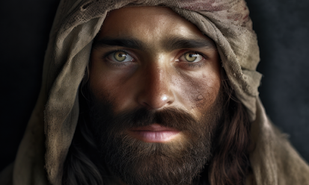

Si Ud rechaza al inmigrante, rechaza a Jesús, que también fue emigrante. Imposible ser racista y ser cristiano.

Le rogaría que no diga más ud y menos en público, que es católico porque no lo es, manteniendo esas posturas racistas tan contrarias al Evangelio, a la Doctrina Social de la Iglesia y a las enseñanzas de la Iglesia, además de ser contrarias a la Constitución y a los Derechos Humanos, como bien les han explicado los obispos.

https://juancejudo.blogspot.com/2025/08/carta-abierta-santiago-abascal-juan.html

